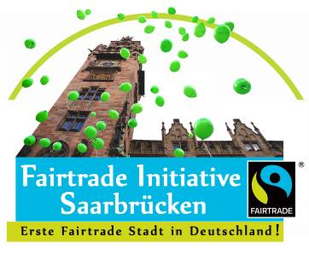
Klassenwettbewerb „Faire Schulklasse – Klasse des Fairen Handels“
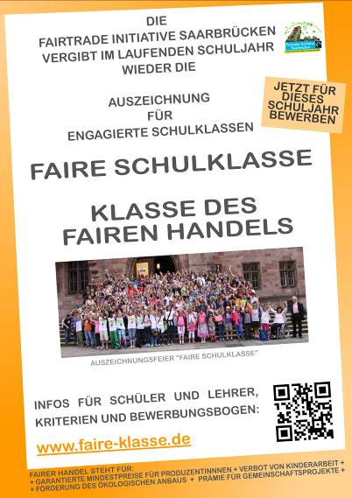
der Fairtrade Initiative Saarbrücken
Projektleitung und Koordination
Peter Weichardt
p.weichardt@faire-klasse.de

Klassenwettbewerb „Faire Klasse“ Postanschrift Fairtrade Initiative Saarbrücken
c/o Frau von Osterhausen - Saargemünder Str. 35 - D-66119 Saarbrücken

Saarbrücken, 6. Dezember 2014
Pressemitteilung

Film "Wir sind Pioniere des Wandels"

Filmbeitrag von Schülern über die ‘Faire Klasse‘ als BEITRAG ZUR UN-DEKADE ausgezeichnet
Die Deutsche UNESCO-Kommission würdigt durch die Auszeichnung als Beitrag zur UN-Dekade einen an der Grundschule Saarbrücken Scheidt entstandenen Kurzfilm über nachhaltiges Schülerengagement, der in Zusammenarbeit und mediendidaktischer Begleitung durch die Fairtrade Initiative Saarbrücken entstanden ist. In dem Film wird dargestellt, wie jeder dazu beitragen kann, die Welt besser zu machen und wie das gemeinschaftliche Engagement einer „Fairen Klasse“ aussehen kann.
Mit dieser Auszeichnung, vergeben im Rahmen der Weltdekade der Vereinten Nationen, wird der vorbildhafte Einsatz von Schülern der Grundschule Saarbrücken-Scheidt sowie die medienpädagogische Arbeit der Fairtrade Initiative Saarbrücken anerkannt.
Der Film wurde von der Deutschen UNESCO-Kommmission als Beitrag der UN-Dekade anerkannt, er ist online unter http://www.fairtrickst.de abrufbar.
Der Direktlink zu dem Film lautet: https://www.youtube.com/watch?v=GqvsYHbGmno
+ + + + + + + + + + + + + + + + + + + +

SchülerInnen der Klasse 4.1 (Schuljahr 2013/14) der mitarbeitenden UNESCO-Projektschule Saarbrücken - Scheidt haben sich über einen langen Zeitraum intensiv mit Themen der Nachhaltigkeit auseinander gesetzt und selbständig mehrere Nachhaltigkeitsprojekte realisiert.
Über diese realisierten Projekte dieser Schulklasse ist in Zusammenarbeit mit dem Medienprojekt Fairtrickst.de der Fairtrade Initiative Saarbrücken ein Film entstanden. Der Film zeigt das umfassende Engagement der Schulklasse, die sich vor allem mit dem Fairen Handel auseinander gesetzt hat. Mit einem eigenen Trickfilm "Faire Klasse", mit dem die Jungregisseure ihren Einsatz selbst dokumentiert haben, hat die Klasse u.a. am deutschlandweiten Filmwettbewerb REC A FAIR teilgenommen hat. In der längeren Fassung enthält der Film außerdem eine Aufforderung der Schulklasse zur Nachhaltigkeit an die Öffentlichkeit sowie Statements mehrerer SchülerInnen zum Thema Nachhaltigkeit, welche sie selbst formuliert haben und persönlich vorgetragen haben.
Einen ausführlichen Bericht hierüber finden Sie auf http://www.fairtrickst.de/ sowie auf der Schulhomepage http://typo345.lpm.uni-sb.de/gssbscheidt/index.php?id=484 .

Für den Einsatz für den Fairen Handel wurde die Klasse auch als "Faire Schulklasse - Klasse des Fairen Handels" ausgezeichnet.

Mehr Informationen zur Grundschule Scheidt unter http://www.grundschule-scheidt.de , zur Fairtrade Initiative Saarbrücken unter: http://www.faires-saarbruecken.de , zum Klassenwettbewerb Faire Schulklasse unter http://www.faire-klasse.de und zum Medienprojekt Fairtrickst unter http://www.fairtrickst.de .

+ + + + + + + + + + + + + + + + + + + + + + + + + +

Sehr geehrte Damen und Herren,

der obrige Text kann für Veröffentlichungen genutzt werden und gerne von Ihnen angepasst werden.
Details zur Auszeichnung finden Sie unter http://www.faire-klasse.de
Das Fotos können Sie per Mail an info@faire-klasse.de anfordern.

Die Fotos sind für Veröffentlichungen freigegeben und können von Ihnen kostenfrei genutzt werden und per Mail an info@faire-klasse.de angefordert werden.

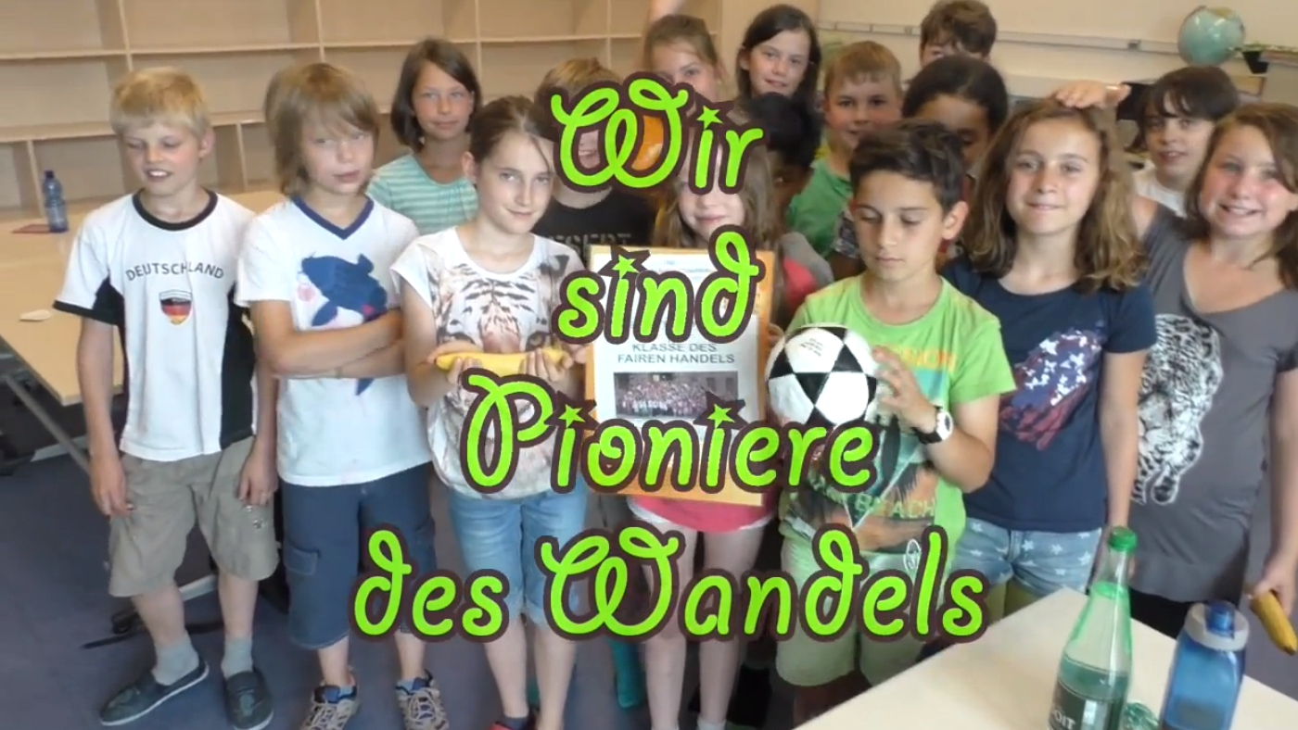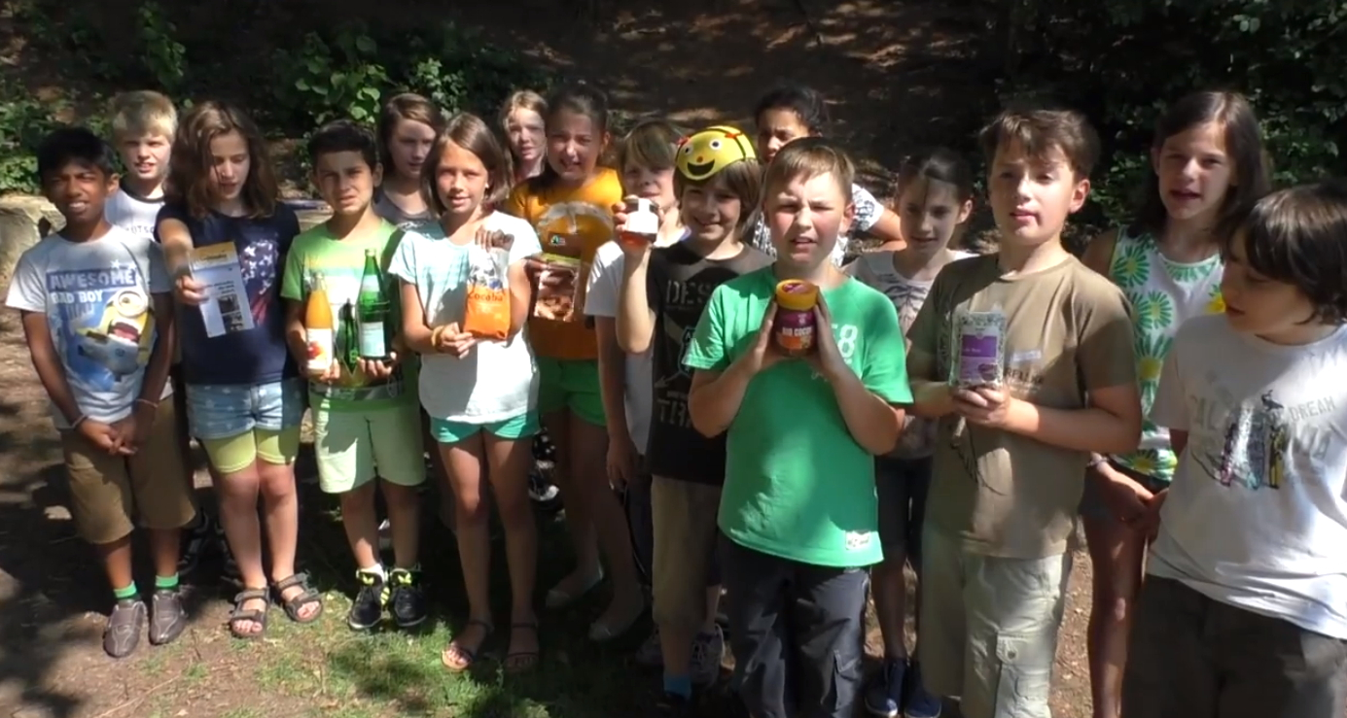

Mit freundlichen Grüßen

Peter Weichardt
Projektleitung und Gesamtkoordination
Kampagne mit Auszeichnung „Faire Schulklasse – Klasse des Fairen Handels“

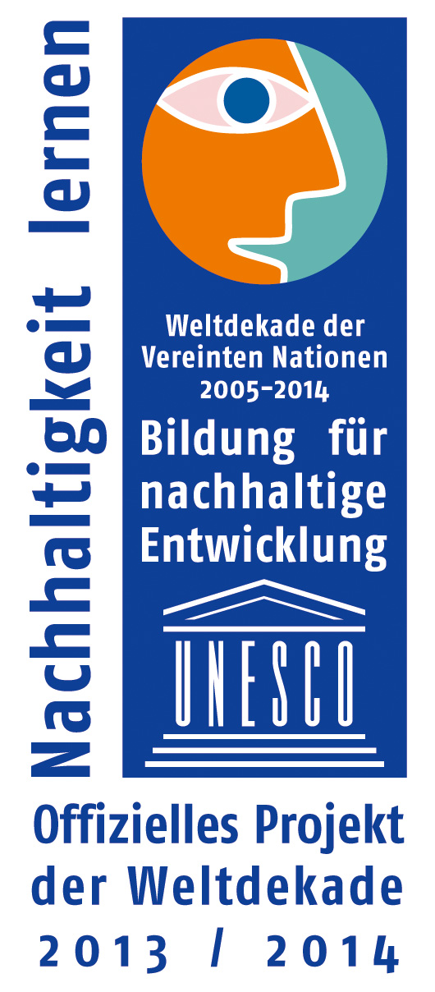
Die Kampagne „Faire Schulklasse – Klasse des Fairen Handels“ ist Projekt der Weltdekade der Vereinten Nationen.
„Der Klassenwettbewerb „Faire Schulklasse – Klasse des Fairen Handels zeigt eindrucksvoll, wie zukunftsfähige Bildung aussehen kann. Das Votum der Jury würdigt das Projekt, weil es verständlich vermittelt, wie Menschen nachhaltig handeln“, so Prof. Dr. Gerhard de Haan, Vorsitzender des Nationalkomitees und der Jury der UN-Dekade in Deutschland.
Der von der Fairtrade Initiative Saarbrücken ausgerichtete Klassenwettbewerb stärkt das Bewusstsein für den „Fairen Handel” in Schulen und zeichnet das Engagement von Schulklassen aus, die sich im besonderen Maße mit dem Fairen Handel beschäftigen.
Mehr Informationen unter www.faire-klasse.de

